Лекция
Отдел Цветковые растения (Magnoliophyta)

Общая характеристика
Цветковые растения представляют собой самый большой отдел растительного мира, насчитывающий не менее 240 тысяч видов. По числу видов он значительно превосходит все остальные группы высших растений вместе взятые.
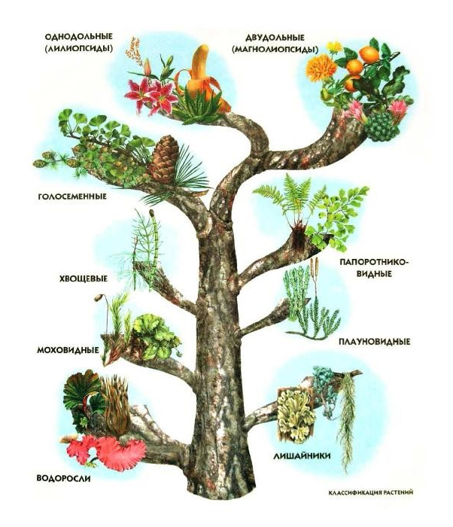
Цветковые растения произрастают во всех климатических зонах и в самых разных экологических условиях - от тропических лесов до тундр и полярных пустынь.
Они составляют основную массу растительного вещества биосферы и являются самой важной для человека группой растений. Все важнейшие, культурные растения относятся к цветковым растениям.
Цветковые являются семенными растениями. От голосеменных же они отличаются прежде всего тем, что семязачатки у них заключены в более или менее замкнутую полость завязи (образованную одним или несколькими сросшимися плодолистиками), именно поэтому их чаще всего называют покрытосеменными.

Систематика цветковых растений:
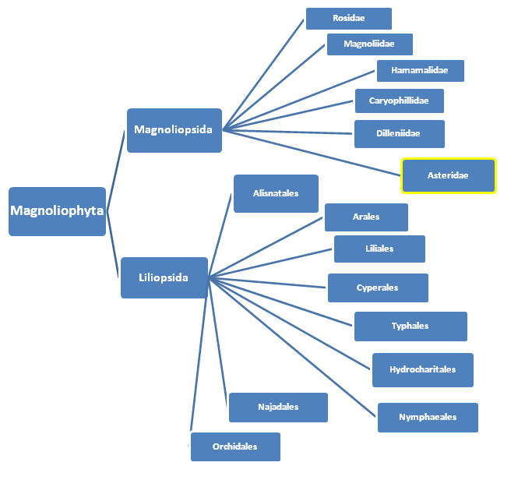

Одной из характерных особенностей цветковых растений является так называемое двойное оплодотворение, резко отличающих их от всех остальных групп растительного мира. В результате двойного оплодотворения образуется весьма своеобразный триплоидный эндосперм цветковых растений.

Деление двудольных цветковых растений на подклассы в современной ботанике осуществляется по системам Тахтаджяна и Кронквиста.

